

**Holy NFT Edinme Kılavuzu**

# Giriş

Herkese merhaba, SmartPocket uygulamasında Holy NFT'yi edinme dönemi başladı. PREMINT'te kaydınızı tamamladıysanız ve seçildiyseniz, artık NFT'nizi talep edebilirsiniz.

Bu kılavuzda, NFT'yi edinmeden önce dikkat edilmesi gereken noktalar, NFT'nin nasıl edinileceği, NFT edinildikten sonra nasıl kontrol edileceği ve Holy NFT'nin değeri ve kullanımı hakkında kısa bilgiler vereceğiz.

Eğer Holy veya yaratıcısı hakkında bilgi sahibi değilseniz, lütfen aşağıdaki makaleyi okuyun.

# Uyarılar

1. Premint kayıt süresi bitmeden kaydınızı tamamladığınızdan emin olun. Kaydınızı tamamladıysanız, uygunluğunuzu kontrol etmek için giriş yapın.

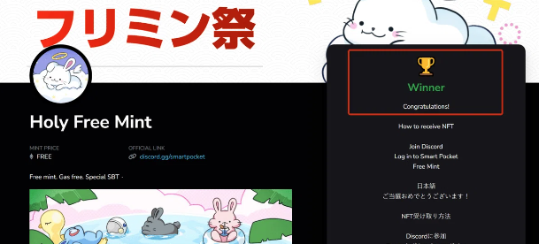  
  
① PREMINT'te kontrol edin.  
  
② PREMINT'e kaydolurken kullandığınız cüzdan, Smart Pocket'e giriş yaparken kullandığınız cüzdan ile aynı olmalıdır. Farklı bir cüzdan kullanırsanız, seçilmiş olsanız bile NFT'nizi alamayabilirsiniz.

③ 1000 SP puanına ihtiyacınız var.

④ Bu NFT, SBT (Soulbound Token) formatındadır, bu nedenle transfer edilemez veya satılamaz.

## SBT (Soulbound Token) nedir?

Soulbound Token, bir bireye kalıcı olarak bağlı olan ve transfer edilemeyen dijital bir jetondur.

# Smart Pocket'te NFT Nasıl Edinilir?

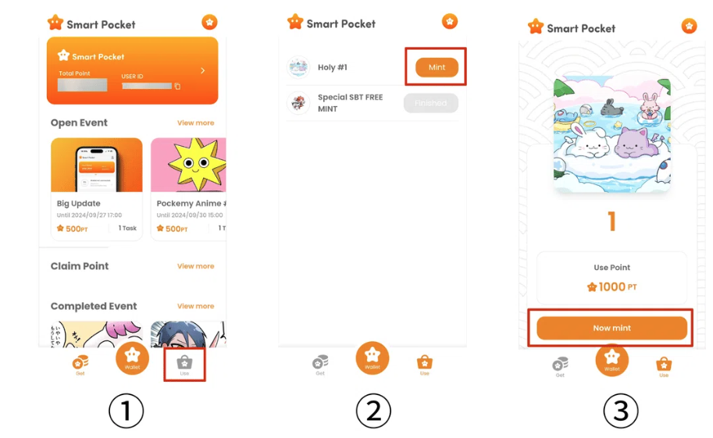  
  
① 'Use' butonuna tıklayın  
  
② 'Mint' butonuna tıklayın  
  
③ 'Now Mint' butonuna tıklayın

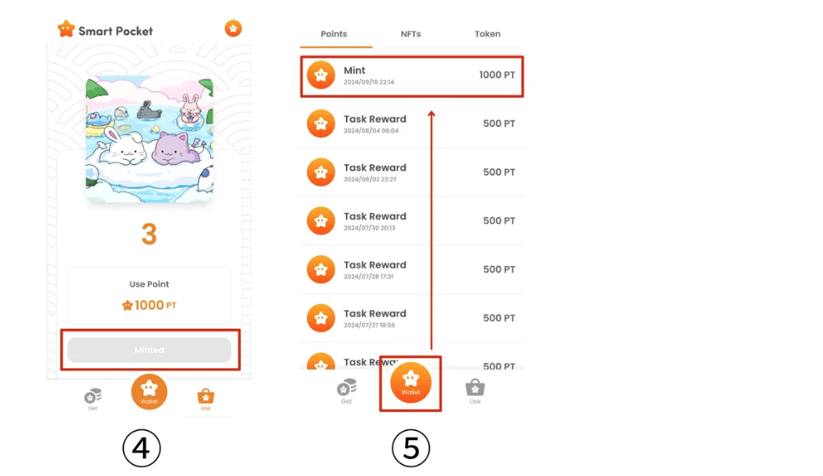  
  
④ 'Minted' görüntülendiğinde, NFT'nizi başarıyla aldığınız anlamına gelir.  
  
⑤ Puan kullanım geçmişinizi kontrol etmek istiyorsanız, 'Wallet' butonuna tıklayın.

# NFT Edinildikten Sonra Nasıl Kontrol Edilir?

## 1. OpenSea'ye Giriş Yapın

(PC'de giriş yöntemi)  
  
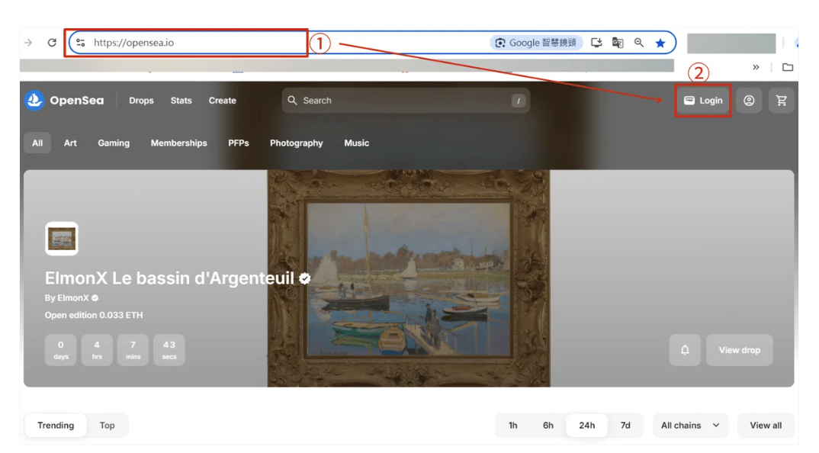  
  
① Tarayıcınıza OpenSea URL'sini girin.  
https://opensea.io/  
  
② 'Login' butonuna tıklayın.

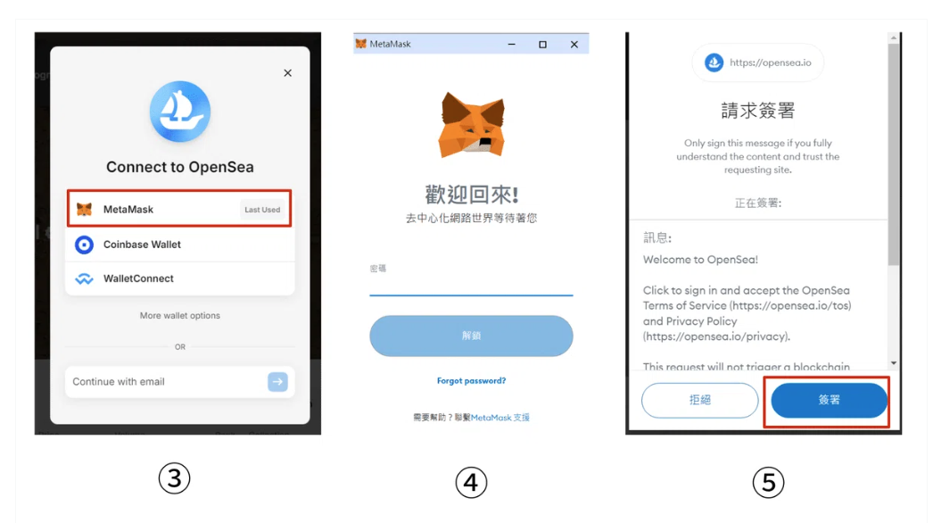  
  
③ Bağlanacak cüzdanı seçin.  
  
④ Şifrenizi girin ve 'Unlock' butonuna tıklayın.  
  
⑤ 'Sign' butonuna tıklayın.

(Mobilde giriş yöntemi)  
  
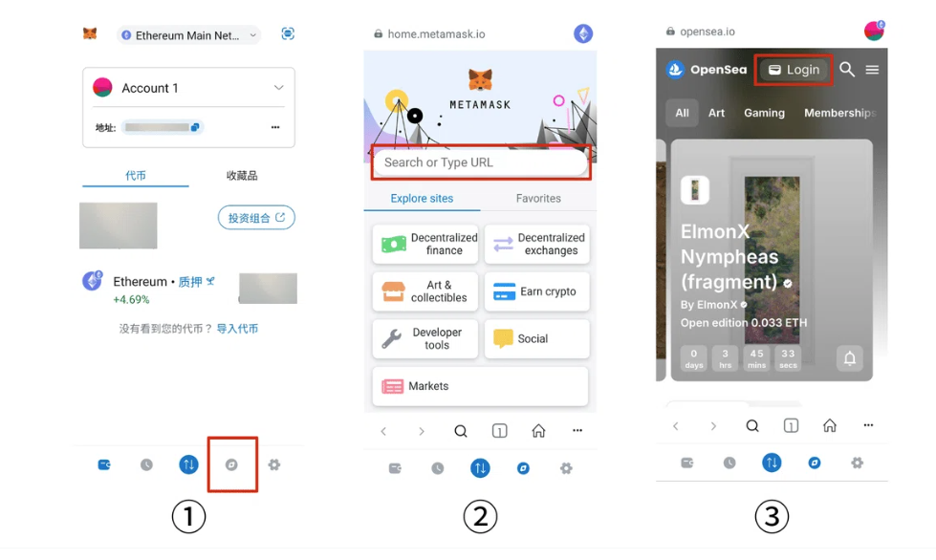  
  
① Metamask uygulamasını açın ve kırmızı kutucuk içindeki seçeneği seçin.  
  
② Arama çubuğuna OpenSea URL'sini girin.  
https://opensea.io/  
  
③ 'Login' butonuna tıklayın.

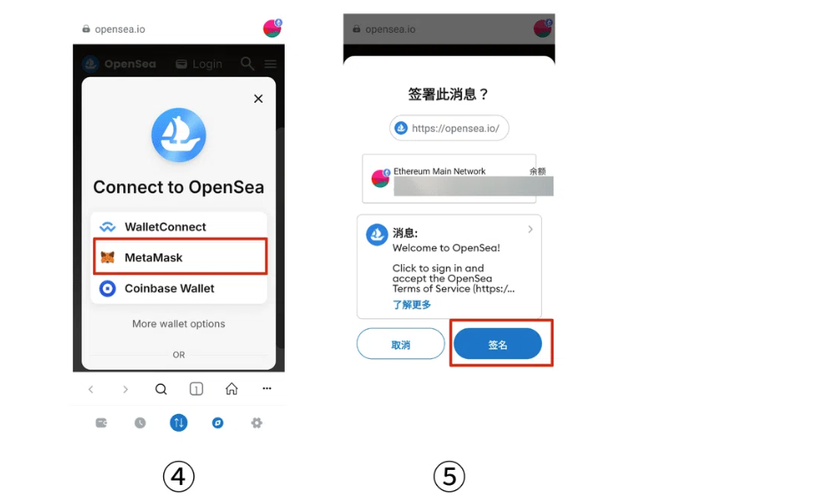  
  
④ Bağlanacak cüzdanı seçin.  
  
⑤ 'Sign' butonuna tıklayın.

## 2. NFT'nizi Bulun

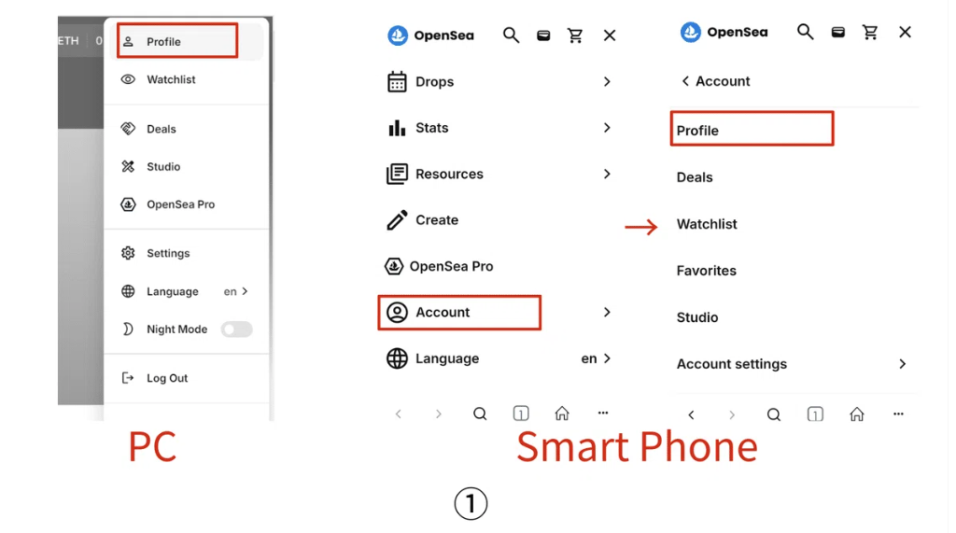  
  
① Profil resminizin üzerine gelin, liste görüntülendiğinde 'Profile' butonuna tıklayın. (Mobilde, 'Account' → 'Profile' seçeneğini seçin).

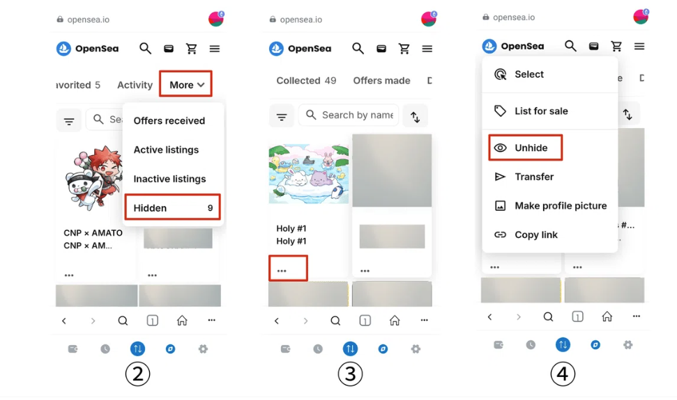  
  
② Listeden 'More' → 'Hidden' seçeneğini seçin.  
  
③ Mint edilmiş NFT'nizi bulun ve '...' butonuna tıklayın.  
  
④ Menü görüntülendiğinde 'Unhide' seçeneğine tıklayın.

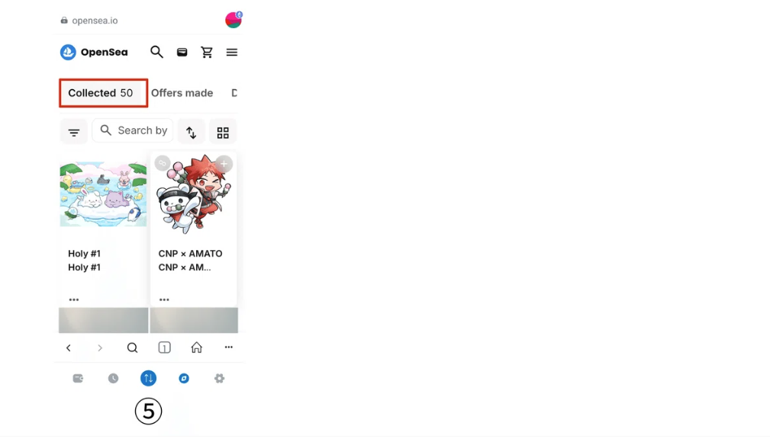

# Holy NFT'nin Değeri ve Kullanımı

Kurucu Yuda'nın X'te (eski Twitter) yaptığı bir paylaşımına göre, bu SBT (Soulbound Token), Holy'nin ilk kullanıcıları için bir kanıt görevi görmektedir. NFT'nin değeri ve önemi, sahiplerinin Holy ile birlikte büyümeye devam etmesiyle artacaktır. Bu, tamamen yeni bir anime deneyiminin parçasıdır ve 5.000 kazanan bildirilmiştir. Tebrikler!

# Sonuç

Bu Holy NFT, FREE MINT (SBT) projesinin ikinci turunu işaret ediyor. NFT'nizi başarıyla aldınız mı? Bu, çok değerli ve pratik bir NFT'dir ve zamanla değeri artacaktır. Holy ile birlikte büyüyen bu NFT'yi mutlaka edinin!

(image)  
  
Resmi Discord: https://discord.com/invite/japandao